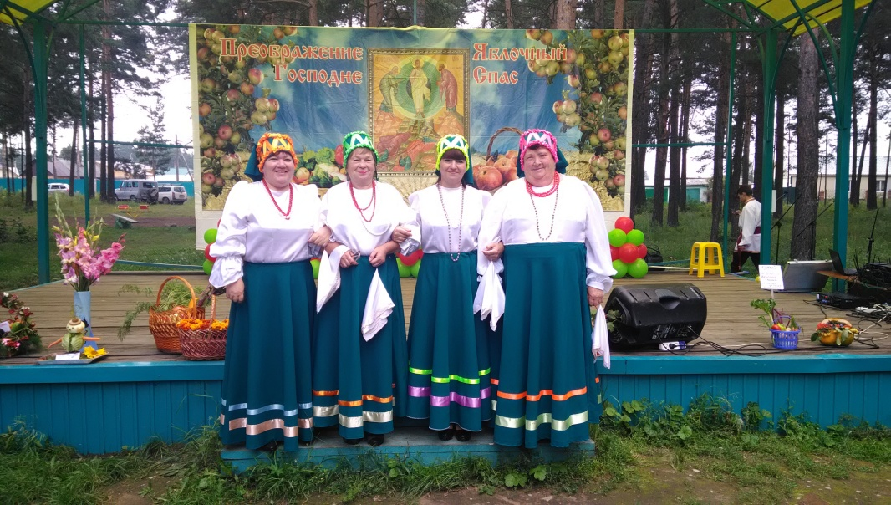

18 августа 2019 года по приглашению руководителей
ДК села Сосновка вокальный ансамбль «Сельские беседушки»
Клуба д. Кочерикова принял участие в фольклорном празднике
« Большой Спас лакомка» В концертной программе коллектив исполнил песни «Черемушка « и «Завалинка», своим хорошим настроением и веселым задором вокальный ансамбль «Сельские беседушки» в очередной раз сумел покорить местных зрителей, получив взамен море аплодисментов и оваций.

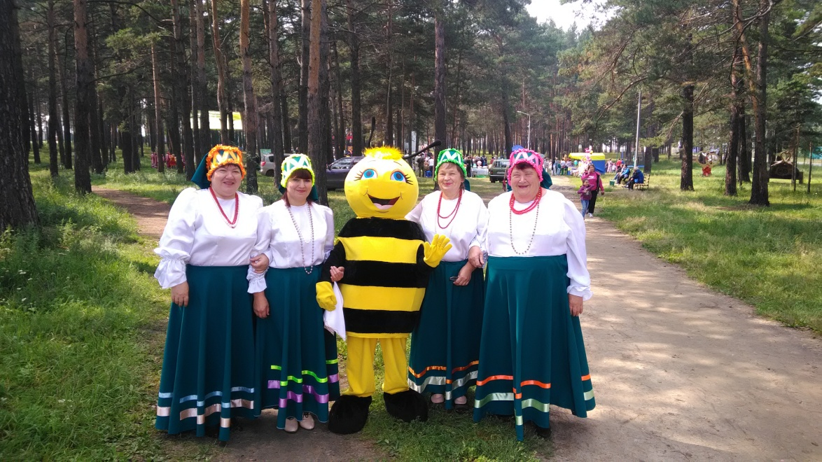

Е. Пиндичук
Специалист Клуба д. Кочерикова

